Nama : Raja Enda Pandapotan Ritonga

Kelas : Understanding Everything About Vue JS (B)

Nim : 190504013

Tugas Section UI/UX

1.

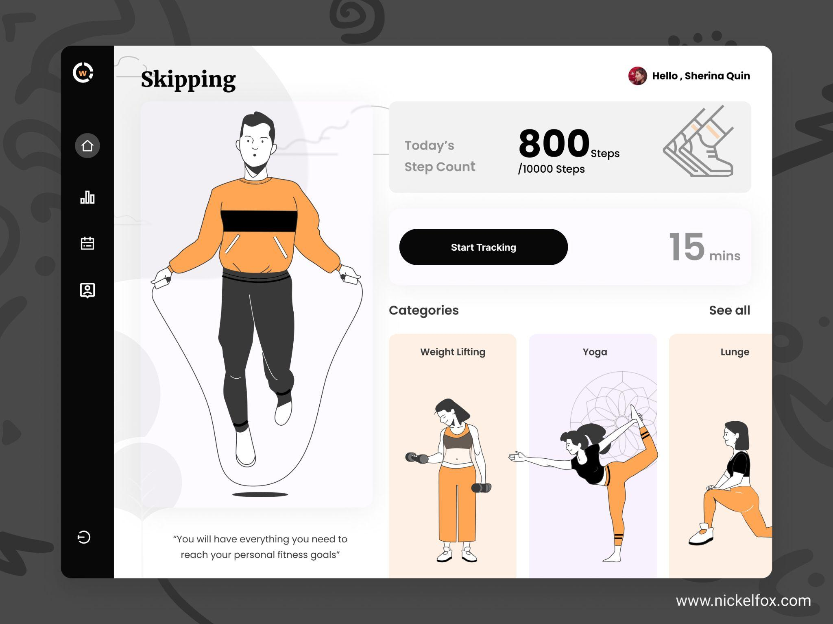

Identifikasi : Terdapat fitur UX misal 3 contohnya iyalah adanya tombol navigasi di kiri home agar si penggguna dapat mengakses menu awal dalam program workout, menu statistik agar si pengguna bisa melihat hasil program workout, dan selanjutnya ada menu agenda dimana agar si pengguna bisa melihat agenda workoutnya.

Terdapat juga fitur UI yakni tampilan dari setiap tombol navigasi di kiri yakni tampilan yang menghubungkan pengguna dengan program workoutnya. yakni Home, Statistik, Agenda, dan lain-lain.

Warna : memakai warna hitam, putih, pink, oranye, dan merah

2.

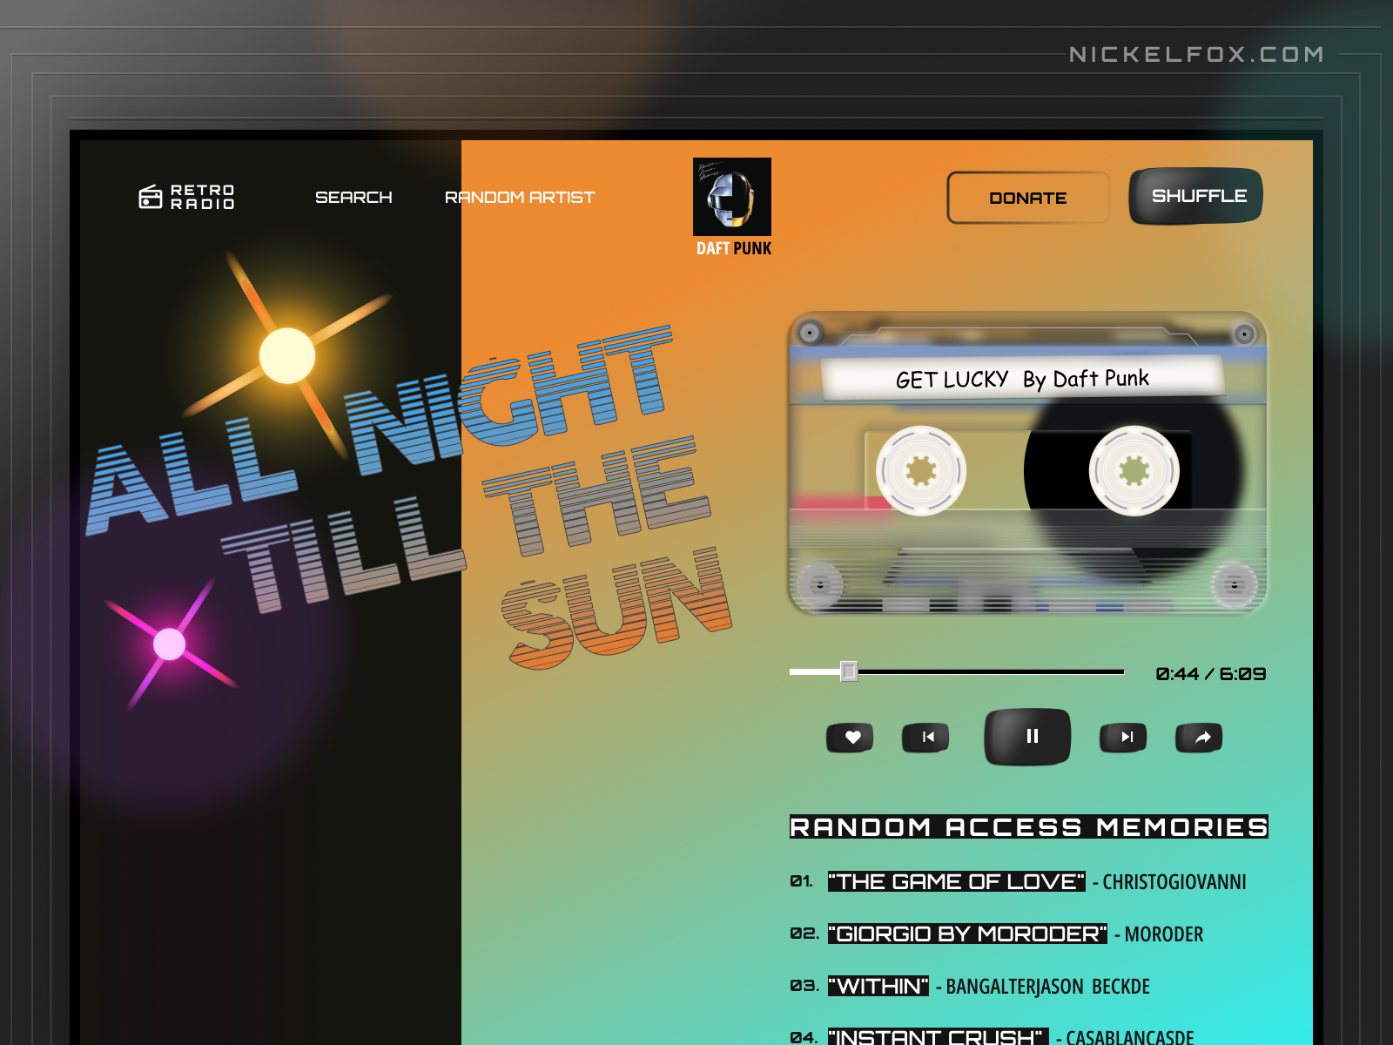

Identifikasi : Terdapat fitur UX di Navbar misal 3 contoh yaitu Retro Studio sebagai menu awal, Search untuk mencari lagu, dan random artist untuk memutar lagu secara acak dari semua artis yang ada.

Terdapat fitur UI yakni tampilan yang menghubungkan pengguna dengan Produk, yakni tampilan dari setiap navbar yang ada yaitu Retro studio, Search, Random Artist, dan lain-lain.

warna : Hitam, putih, Kuning, Oranye, Biru, Hijau, Merah,Ungu.

3.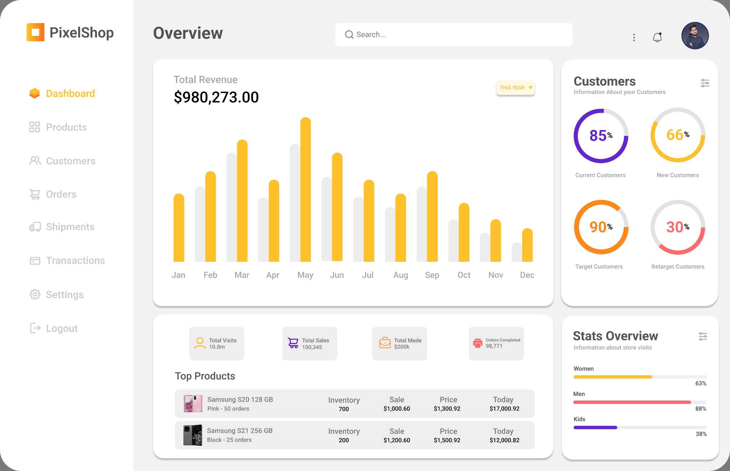

Identifikasi : terdapat fiur ux dengan misal 3 contoh yakni, di kiri terdapat navbar misal dashboard, products, dan customers, dimana dashboard adalah halaman utama, prooduct yakni untuk mengetahui tentang produk, dan customers untuk mengetahu mengenai customers.

Terdapat fitur UI yakni tampilan yang menghubungkan pengguna dengan produk atau mengenai produk, contohnya halaman navbar, product, dan customers.

warna : putih, hitam, kuning, biru, merah, oranye.